**Kochane Misie! Drodzy Rodzice!**

W tym tygodniu będziecie mieli okazję porozmawiać o zwierzętach domowych. Poszukajcie w swoich księgozbiorach książeczek lub albumów, w których znajdziecie informacje na ich temat. A jak nazywają się Wasi domowi ulubieńcy?

Życzymy Wam radosnego i udanego tygodnia! Czekamy na relacje z Waszych działań.

**Pozdrawiamy !**

**Pani Kasia i Pani Agatka**

**Temat tygodnia: DOMOWI ULUBIEŃCY**

**Zadanie 1.**

Powiedz jak nazywają się zwierzęta przedstawione na zdjęciu? Ich nazwy podziel na sylaby. Policz ile jest razem zwierząt. Które z tych zwierząt jest według Ciebie największe, a które najmniejsze?

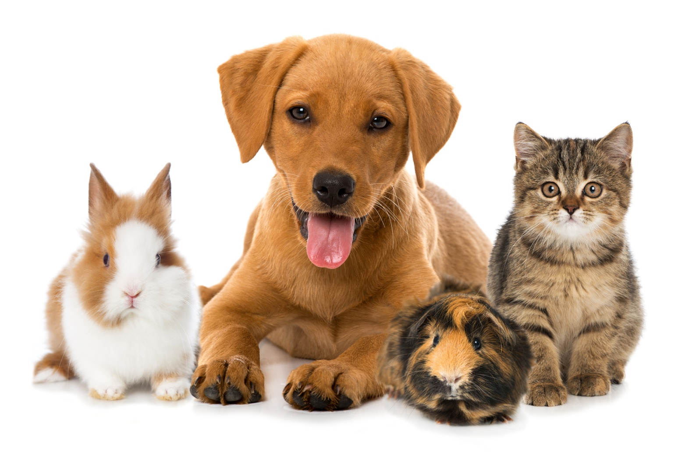

**Zadanie 2.**

Obejrzyj bajkę o Przygodach kota Filemona <https://www.youtube.com/watch?v=Xek1kjdpavc>

Opowiedz o czym była bajka i kto był jej bohaterem. Czy wiesz jak miał na imię biały kotek, a jak czarny?

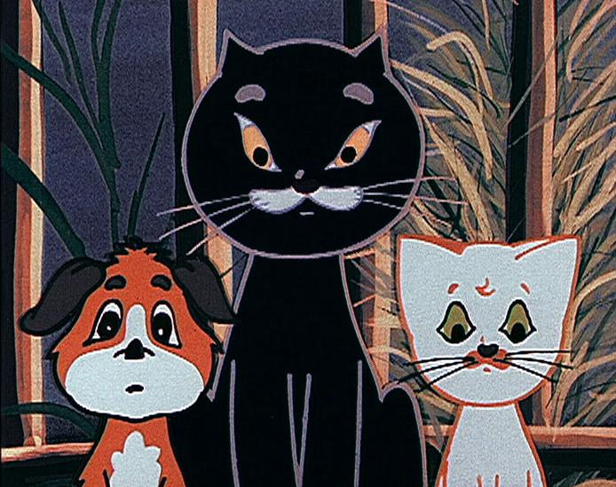

**Zadanie 3.**

Opowieść ruchowa **„Dzień kotka Fifka”.**

Posłuchaj uważnie i wykonuj to co kotek:

**„Opowiem Ci dzisiaj, co lubi robić kotek Fifek. Kotek Fifek lubi spać. Położył się na dywanie. Najpierw spał na jednym boku, później na drugim boku, a później na plecach** (*dziecko kładzie się na podłodze, leży na boku, przekręca się na drugi bok, leży na plecach*). **Kiedy już się wyspał, poczuł głód. Postanowił pójść do swojej miski i coś zjeść** (*dziecko idzie na czworaka w różnych kierunkach, zatrzymuje się i naśladuje wylizywanie miski*). **Najedzony kot Fifek postanowił pójść na spacer. Wyszedł na podwórko i wdrapał się na drzewo** (*w przysiadzie dziecko naśladuje powolne wspinanie się na drzewo, przechodząc do pozycji stojącej, we wspięciu na palcach*). **Ale drzewo było duże, a kot mały. Nie udało mu się wejść. Usiadł pod drzewem i smutno miauczy** (*dziecko* *siada i naśladuje miauczenie kota).* **Po chwili znowu zaczął spacerować po podwórku** (*dziecko chodzi na czworaka w różnych kierunkach, przekracza lub omija przeszkody –rozłożone poduszki*). **Potem położył się na brzuchu i obserwował okolicę** (*leży na brzuchu, opiera dłonie na podłodze, prostuje ręce i unosi głowę jak najwyżej, spoglądając raz w jedną, raz w drugą stronę*). **Późno już, jestem bardzo zmęczony – pomyślał Fifek – wracam do domu. Czas spać!** (*dziecko kładzie się na podłodze i zwija w kłębek*).

**Zadanie 4.**

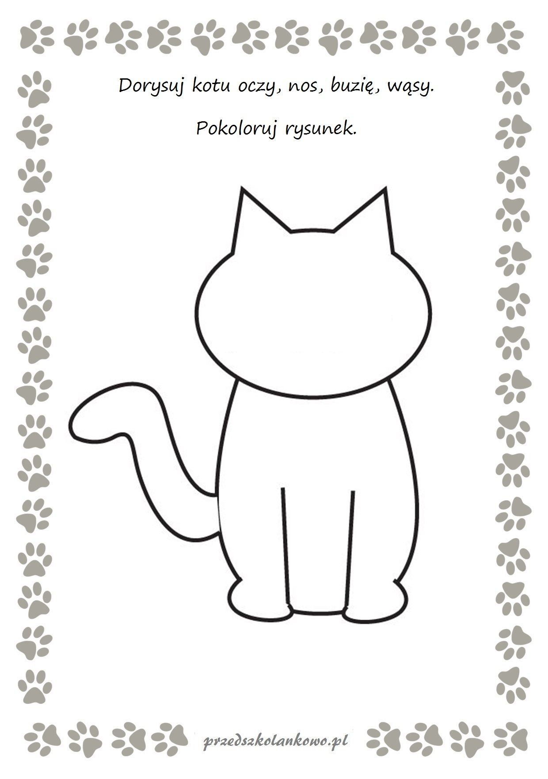

**Zadanie 5.**

Przyjrzyj się uważnie ilustracjom i opowiedz o zwyczajach kotów i psów. Czy wiesz co jedzą i jak należy się nimi opiekować?

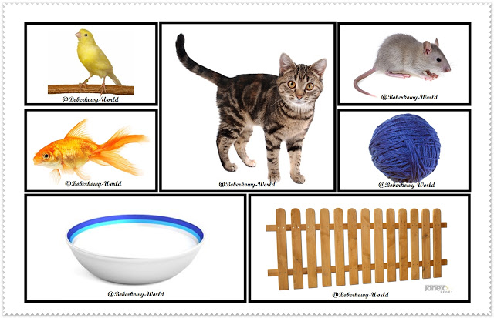

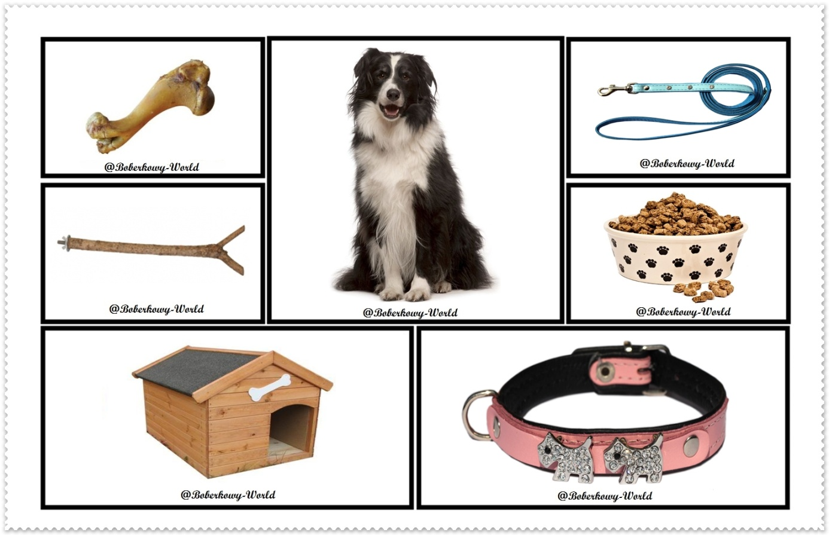

**Zadanie 6.**

Połącz w pary zwierzęta domowe i ich cienie. Czy znasz ich nazwy ?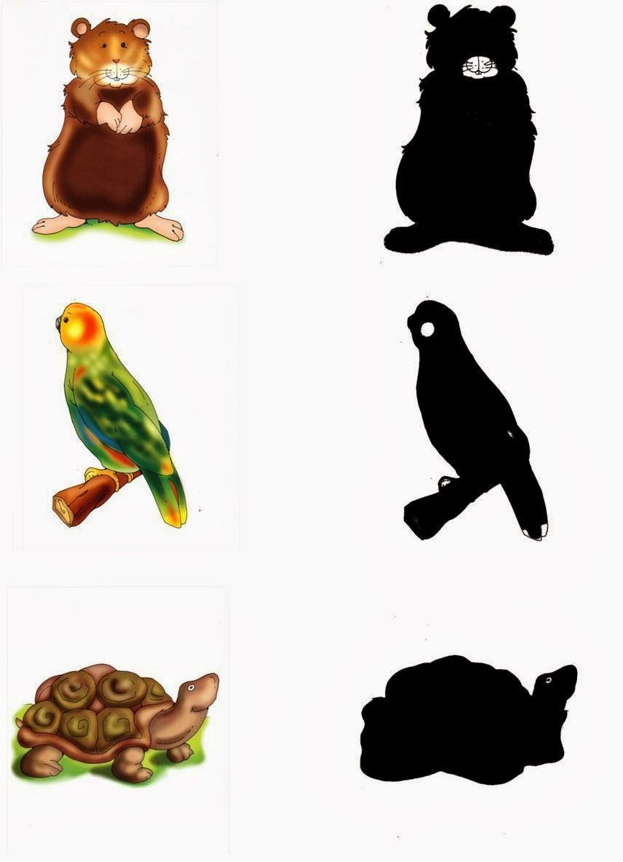

**Zadanie 7.**

Muzyczna gimnastyka do utworu **„A ram sam sam”** <https://www.youtube.com/watch?v=OaY6F-CNju0>

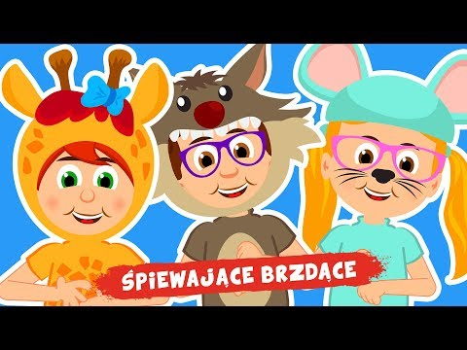

**Zadanie 8.**

Posłuchaj piosenki „My jesteśmy kotki dwa” i naucz się ją śpiewać <https://www.youtube.com/watch?v=vZyq70Si-p0>

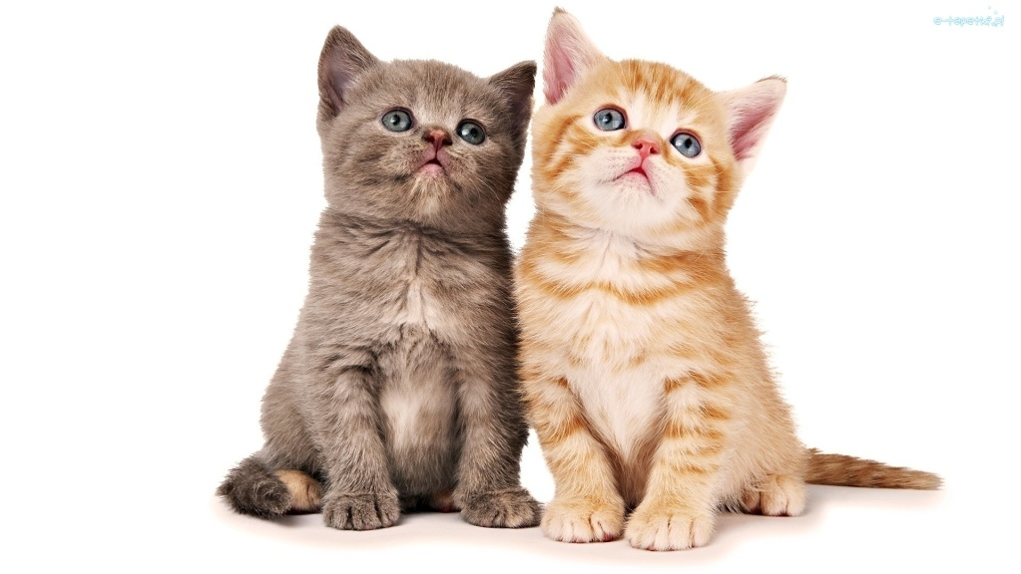

1.My jesteśmy kotki dwa,   
każdy z nas dwa uszka ma. / 2x  
A-a-a, kotki dwa,   
każdy z nas dwa uszka ma.  
  
2.My jesteśmy kotki dwa,   
każdy z nas dwa oczka ma. / 2x  
A-a-a, kotki dwa,   
każdy z nas dwa oczka ma.  
  
3.My jesteśmy kotki dwa,   
Każdy z nas wąsiki ma. /2x  
A-a-a, kotki dwa,   
każdy z nas wąsiki ma.  
  
4.My jesteśmy kotki dwa,   
każdy z nas pazurki ma. /2x  
A-a-a, kotki dwa,   
każdy z nas pazurki ma.  
  
5.My jesteśmy kotki dwa,   
każdy z nas dwie łapki ma. /2x  
A-a-a, kotki dwa,   
każdy z nas dwie łapki ma.

**ZADANIA DODATKOWE**

